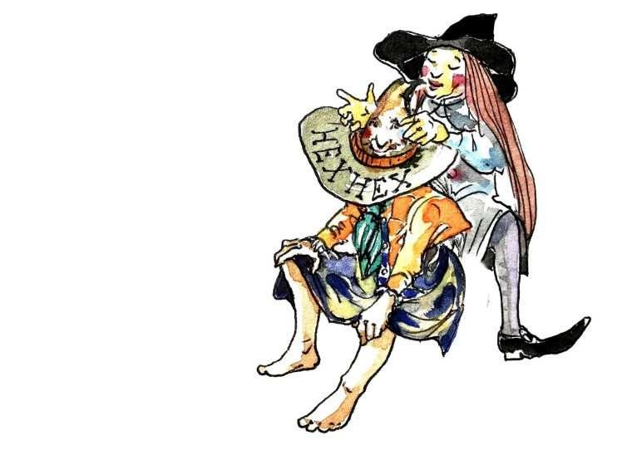

Schließe deine Augen und entdecke eine andere Welt
Eröffnung des Jahresthemas „Dunkelerlebnisse im Hexenwasser Söll“ am 25.06.23
Bei einem Besuch im Hexenwasser zeigen die Hexen Ihren Gästen Wege, Plätze und Wunderkammern und geben jedem selbst die Chance zum aktiven Entdecker zu werden. Die Berglandschaft rund um die Hohe Salve birgt unzählige mystische, traditionelle und faszinierende Wunderwerke.
Mit dem diesjährigen Jahresthema „Dunkelerlebnisse im Hexenwasser“ möchten sehende und blinde Mitarbeiter/Hexen die Gäste mit auf kleine Sinnesreisen in den Schatten und die Finsternis nehmen und ihnen damit helfen das eigne Tempo runterzuschrauben. Bei der Eröffnung der neuen Stationen am 25.06.2023 von 10:30 – 15:30 h werden die Erlebnisse im Blauen Wunder, im Bienenhaus, in der Simonalm und in der Hexerei erstmals den ganzen Tag für die Besucher frei zugänglich sein. Die ganze Saison bietet sich anschließend die Möglichkeit mit geschlossenen Augen in Zwielicht, Schatten und Dunkelheit mithilfe der anderen Sinne ein neues Verhältnis zur Welt zu finden.
- Wie erlebt man die Zeit ohne das Sehen?
- Welche Sinne übernehmen die Führung?
- Wie orientiere ich mich?
- Was hätte ich mit den Augen vielleicht übersehen?

Ein Sprichwort sagt: „Um den Sternenhimmel zu sehen, musst Du zuerst die Dunkelheit zulassen.“ Die Finsternis hat wie auch die Hexen oft einen bedrohlichen Ruf und macht uns unsicher. Gleichzeitig symbolisiert sie aber den Beginn des Lebens, die Ruhe der Nacht und den Raum für Träume. Jede Pflanze keimt und wächst in der dunklen Erde.
Bei kurzweiligen Einblicken ins Lichtlose, bei Verköstigungen, Fühlabenteuern und Traumreisen werden innerhalb von wenigen Minuten Freiräume zum intensiven Träumen, Hören, Riechen, Schmecken und Erforschen geschaffen. Wir möchten auch Raum für offene Begegnungen mit Menschen, die ohne Augenlicht leben, bieten. Wie anders ist diese Sicht auf die Welt und welche Schätze liegen darin verborgen? – Wir können noch so viel voneinander lernen…
Möglicherweise sind die Wiesen im Anschluss etwas grüner, der Geruch der Blumen intensiver, das Plätschern des Baches harmonischer, der Waldboden weicher….Oder wir sind einfach nur dankbar zu sehen was die Welt uns bietet.
Programm 25.06.23
Blaues Wunder: 10:30 – 16:00 h
- Sagenhafte Traumreise auf dem Hexenbesen (jede halbe Stunde)
- Begegnung mit begeisterten/ Kennenlernen mit Menschen mit wenig oder ohne Augenlicht
- Wasser-Blindverkostung und Wasserbilder im Dämmerlicht
- Wasser-Hexperimente zur Dunkelheit mit Meeresbiologe Erich Bäuerle
Bienenhaus 09:30 – 16:30 h
- Stockdunkel im Bienenhaus-Dunkelgang
Hexerei 10:00 – 15:30 h
- Fühl doch mal: Wer wohnt im BeHUTsamen Stall?
- Schattentheater- die Sage der Juffinger und Saukogl Hexe? 13:13?
- Schattengang & der geheime Riechkeller
Simonalm 10:00 – 15:30 h
- So schmecken und riechen die Kräuter der Alm

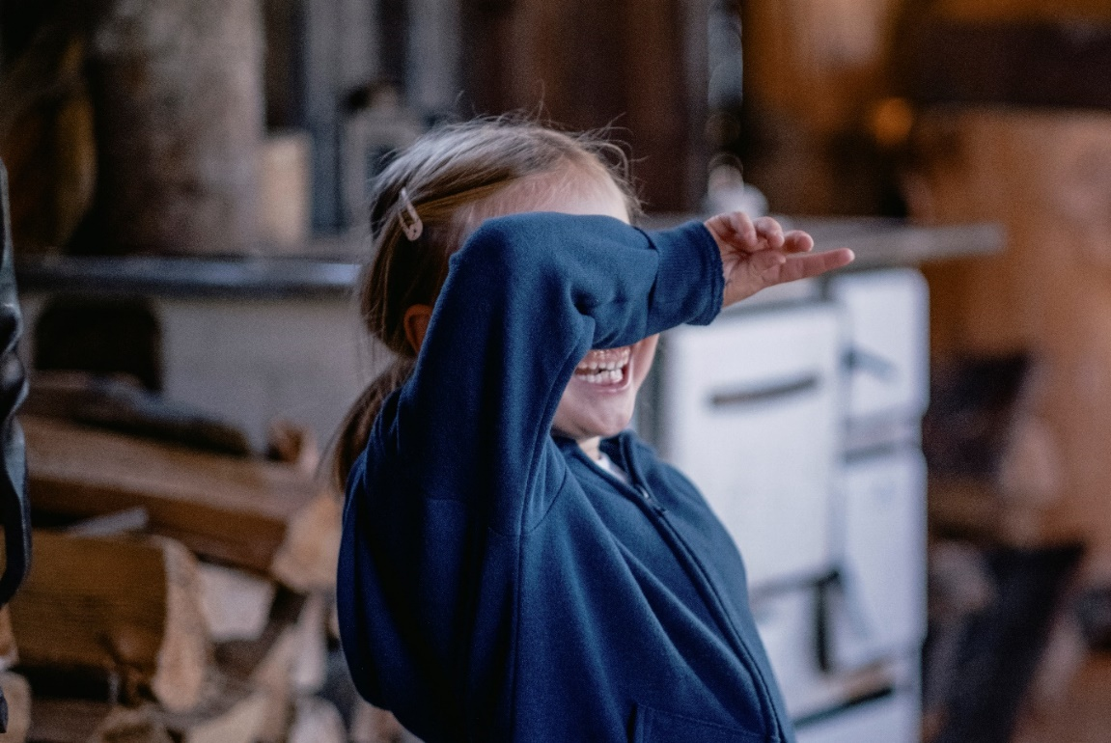
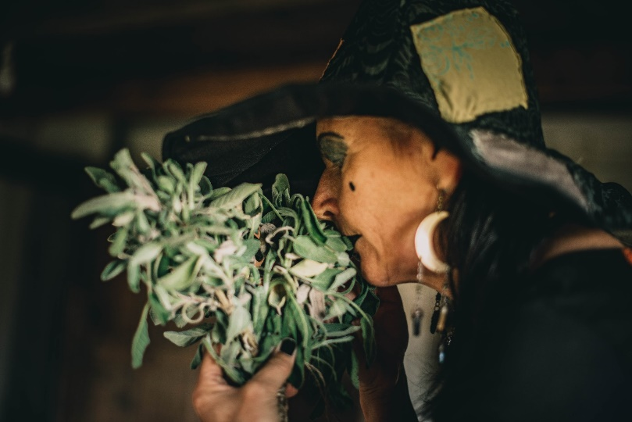

Berg- & Skilift Hochsöll
GmbH & CoKG
Stampfanger 21
A-6306 Söll in Tirol
Tel. +43 5333-5260
info@hexenwasser.at
www.hexenwasser.at

